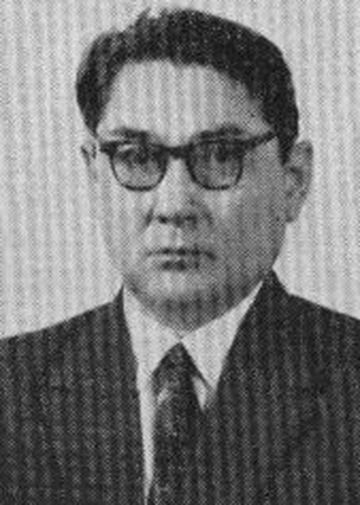**Дәуленов Сәлкен**- (10.10.1970,Ойыл ауд.- 1988,Алматы қ.)- Қазақстанның партия, кеңес қайраткері. 1933 ж. Орта Азия жоспарлау – экономикалық ин-тын (Ташкент) бітірді. 1933-34ж.ж. Тәж. АССР Жырғатал ауд. Аткомы төрағасының орынбасары, 1934-39 ж.ж.Қазақстан Мемл. Жоспарлау комиссиясының сектор бастығы, Алматы Ленин ауд. Және қалалық комитеттерінің хатшысы, Қазақстан КП ОК- нің 3- және 2- хатшысы болды. 1939-44 ж.ж. Башқ. АССР – нде кеңшар директоры, Талдықорған обл. Жер басқармасының бастығы болып істеді.1945-54 ж.ж.Оңт. Қазақстан обл. Аткомның төрағасы, Қаз. КСР Мин. Кеңесі жанындағы Су шаруашылығы бас басқармасының бастығы , аш мин- лігінің ұжымшарлар ісі жөніндегі бас басқармасының бастығы, Халық тұтынатын өндіріс тауарларын жасау министірінің бірінші орынбасары болды. 1954-61ж.ж. Су шаруашылығы министірі , аш министірінің бірінші орынбасары , Қаз. КСР Мемл. жоспарлау комиссиясын төрағасының бірінші орынбасары, Семей обл. Партия комитетінің бірінші хатшысы . 1961-63 ж.ж. Қаз. КСР Мин. Кеңесінің төрағасы. 1963-66 ж.ж. Жамбыл обл. Жоспарлау комиссиясының төрағасы. 1966 жылдан Қаз. КСР Мемл. жоспарлау комитетінің бөлім бастығы және коллегия мүшесі . КОКП ОК –нің ( 22 съезд) және Қазақстан КП ОК- нің ьүшесі. 5- сайланған КСРО Жоғ. Кеңесінің және Қаз. КСР Жоғ. Кеңесінің депутаты болды. 3 рет «Еңбек Қызыл Ту», «1-дәрежелі Отан соғысы» ордендерімен және медальдармен марапатталған. ҚКЭ, 3т. 503-504 беттер.

**Екібаев Амантұрлы** –(1915, Ойыл ауд. Қайынды а/с -1983, Ақтөбе қ.)- экономист , 1938 ж. Орал пединститутын физика – математика фак. бітірген. Партиялық басқарушы қызметтерде 1957-81 ж.ж. Ақтөбе обл. және Бат. Қаз. Өлкелік статистика басқармасы бастығы, обл. кеңестің бірнеше дуркін депутаты. Ордендермен, медальдармен марапатталған, «Қазақ ССР- не еңбегі сіңген экономист».

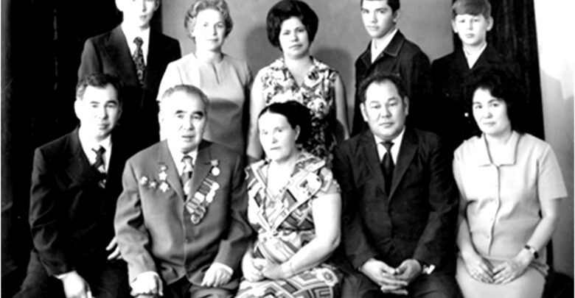

**Қойшығұлов Ахметжан**- 1905 жылыОйыл ауданында дүниеге келген. Қазақстанның мемлекет қайраткері. 1925-1926 жылдары Қызыл Әскер қатарында болды. 1926-1929 ж.ж. Ойыл ауданында халық тергеушісі. 1929-1938 ж.ж. Мемлекеттік қауіпсіздік органдарында істеді. 1938-1943 ж.ж. Оңтүстік Қазақстан облысында аткомның төрағасы. Қаз КСР халком кеңесі халкомы. 1943-1947 ж.ж. Қазақстан К/б/П Ок хатшысы. 1947-1954ж.ж. Қызыорда облысы аткомның төрағасы, Қаз. КСР Коммуналдық шаруашылық министрінің және Қаз. КСР Министрлер Кеңесі жанындағы су шаруашылық басқармасы бастығының орынбасары, Қаз. КСР ауыл-шаруашылық министрлігінің көші-қон бас басқармасының бастығы. 1-54-1962 ж.ж. Қаз КСР ауыл шаруашылық Министрінің орынбасары, осы министрліктің көші-қон басқармасының бастығы. 1940-1947 ж.ж. Қазақстан К/б/П ОК-нің мүшесі және оның бюро мүшесі. Еңбек Қызыл Ту, І дәрежелі Отан соғысы, Қызыл Жұлдыз , «Құрмет белгісі» ордендерімен және көптеген медальдармен марапатталған.

**Масатов Сауытпай** – (1899, Түпқараған ауд., Сауытты –Қойжақ елді мекені -1952)- кеңес қызметкері. Еңбек жолын 1910 ж. байлардың малшч – жалшы жұмысынан бастайды. Содан кейін Форт- Шевченко қ-да балық өндірісінде қара жұмысшы қызметін атқара жүріп, ескіше және жаңаша білім алады. Ол өз жолдастарын , өзі еңбек етіп жүрген ұжым мүшелерін, жалпы еңбек етіп жүрген ұжым мүшелерін, жалпы еңбекшілерді Кеңес өкіметін қолдауға, нығайтуға үгіттеп, бұл саладағы шебер қызметімен халық сеніміне бөленеді. Өзінің жан –жақты үгітшілік шеберлігімен, адалдығымен көзге түскен . 1928 ж. Адай ( Ойыл) округі атқару комитетінің төрағасы болып сайланады да, округ орт- ның Ойылға көшірілуіне байланысты отбасымен осында келіп, Кеңес өкіметін орнату ісіне елді жұмылдыруға белсене қатысады.

Ойыл округі таратылғаннан кейін, 1934 жылға дейін Масатов Сауытбай басшы шаруашылық жұмыстарын атқарды. И.Сталинмен кездесіп, жеке сөйлескен. 1934-52 ж.ж. Дзерженский атынд,. Жетікөл ауылдық 1948-52ж.ж. Жақсыкөл, Сапақкөл кеңестері төрағасы болды.М. 1933 ж. Мәскеуде өткен екпінді колхозшылардың Бүкілодақтық съезіне делегат болып қатысады. Ол ҚазОАК-іне мүше болған. Ойыл с. Бір көшесі оның есімімен аталады.

**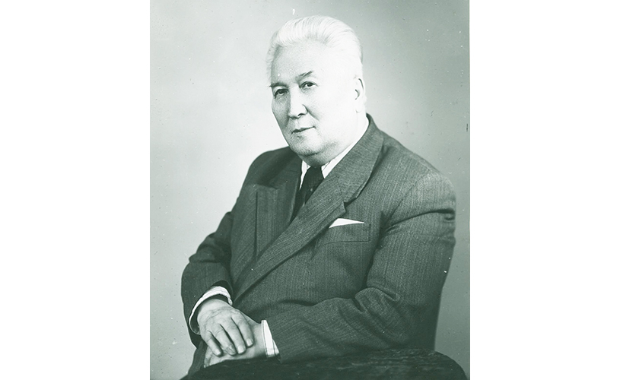  Қарақұлов Ишанбай Қарақұлұлы** (1909-1992) - ғалым-эпидемиолог, медицина ғылымының докторы, Қазақстан Ғылым академиясының, КСРО Медицина ғылымдары академиясының корреспондент мүшесі, КСРО Медицина ғылымдары академиясының академигі, Қазақстанның және Қарақалпақ АКСР-нің еңбек сіңірген ғылым қайраткері, медицина ғылымы саласында қазақтан шыққан тұңғыш профессор.

Ақтөбе облысының Ойыл ауданында дүниеге келген. Ұлы Отан соғысына қатысқан. Орынбор қаласындағы жасөспірімдерге арналған үш жылдық мектеп-интернатында оқыған. Орал қаласындағы Қазақ өлкелік медицина техникумын, Алматы мемлекеттік медицина институтын (С.Асфендияров атындағы Қазақ ұлттық медициналық университеті) және осы институттың аспирантурасын бітірген. 1937 жылы институтты тәмамдаған ол бірден Қазақ КСР Денсаулық сақтау халық комиссары болып тағайындалған. 1937-1946 жылдары бірінші шақырылған КСРО Жоғарғы Кеңесінің депутаттығына сайланған. 1946-1947 жылдары Алматы медицина институты эпидемиология кафедрасының меңгерушісі. 1948-1950 жылдары - Өлкелік патология ғылыми-зерттеу институтының директоры. 1950-1954 жылдары Денсаулық сақтау министрі қызметін атқарған.

Ишанбай Қарақұлұлы - эпидемиология, профилактика және микробиология саласындағы белгілі зерттеуші және денсаулық сақтау ісін ұйымдастырушы ірі қайраткерлердің бірі.

Ғалымның негізгі ғылыми еңбектері адамға жұғатын ауруларды зерттеуге және Қазақстанның денсаулық сақтау ісін ұйымдастыруға арналған. Ол малдан жұғатын аса қауіпті ауруларға эпидемиологиялық тұрғыдан жіктеу жасап, олардың жұғу жолдарын анықтады, оларға қарсы қолданылатын кешенді шаралардың біртұтас жүйесін ұсынды. Cарыптан сақтану мақсатында адам терісіне алдын ала вакцина егу әдісін тапқан. Оның ұсынған бұл әдісі қазіргі кезде шет мемлекеттерде де қолданылады.

Профессор Ишанбай Қарақұлұлы ұзақ жылдар бойы Біріккен Ұлттар Ұйымы жанындағы Дүниежүзілік денсаулық сақтау ұйымының сарапшысы, КСРО Министрлер Кеңесі жанындағы Жоғары аттестациялық комиссиясының сарапшысы, Кеңес-Үндістан достығы қоғамының вице-президенті, Кіші медициналық энциклопедия редакторының орынбасары болып жұмыс істеді.Ғалым Қазақстанның денсаулық сақтау ісін ұйымдастыра отырып, медицина ғылымын, дәріханалық істі дамыту және кадр даярлау жөнінде зор жұмыстар жүргізген.Соғыс жылдары И.Қарақұлов Қарулы Күштердің орталық институтында қызмет етті және Үкімет пен Жоғарғы Кеңестің соғысқа қатысты бірқатар жауапты тапсырмаларын орындады. Ол медицина қызметінің подполковнигі әскери шенін алды.

Ол 1946 жылы Алматы мемлекеттік медицина институтында эпидемиология кафедрасын құрып, оны өзі зейнеткерлікке шыққанға дейін (1987-1988) үздіксіз басқарған. Осы кафедраның негізінде 300-дей жұмыс орындалып, отызға тарта докторлық, кандидаттық диссертациялар қорғалды. Профессор И.Қарақұловтың алғысөзімен және редакциялауымен он беске жуық әртүрлі монографиялар, ғылыми жинақтар мен еңбектер, оқу құралдары басылып шықты. Мұндай әртүрлі проблемалық жұмыстардың орындалуы И.Қарақұловтың тек инфекциялық патология, әлеуметтік гигиена, демография, денсаулық сақтауды ұйымдастырумен ғана шектеліп қалмағанын, сонымен бірге оның ғылыми жан-жақтылығын да аңғартады.

Профессор Ишанбай Қарақұлұлы эпидемиологтардың, микробиологтардың, инфекционистер мен паразитологтардың бүкілодақтық және республикалық (бұған Қазақстанмен бірге, Грузия, Әзірбайжан, Өзбекстан мен Қырғызстан, Түркіменстан, Қарақалпақ АКСР-і қоғамдары да кірген) ғылыми қоғамдарының құрметті мүшесі, ал Қазақстан микробиологтары, эпидемиологтары және паразитологтары ғылыми қоғамының құрметті төрағасы болды.

И.Қарақұловтың маман-дәрігерлерді дайындаудағы сіңірген еңбегін ескере отырып және Қазақстандағы эпидемиологиялық ғылымның іргесін қалаушылардың бірі болғаны үшін С.Ж.Асфендияров атындағы Қазақ ұлттық медициналық университеті ғылыми кеңесінің шешімімен (24 ақпан 2009 жылғы хаттама № 8) университеттің эпидемиология кафедрасына және № 6 аудиторияға оның аты берілді. Бір оқу ғимаратына мемориалдық тақта орнатылған. Алматы қаласындағы «Қалқаман-2» шағын ауданындағы көше бірі И.Қарақұлов есімімен аталады. «Халықтар достығы» орденімен, көптеген медальдармен, КСРО денсаулық сақтау министрлігінің, КСРО «Білім» қоғамының, КСРО Медициналық  ғылым академиясының, Қазақ КСР-і Ғылым академиясының, Қазақ КСР-і және Қарақалпақ АКСР-нің Жоғарғы Кеңесі президиумының Құрмет грамоталарымен марапатталған.